附件2

**四川省科学技术发展战略研究院**

**招聘编外工作人员登记表**

|  |  |  |  |  |  |  |  |  |  |  |
| --- | --- | --- | --- | --- | --- | --- | --- | --- | --- | --- |
| 姓名 | |  | | 性别 |  | | 出生  年月 |  | | 照 片 |
| 民族 | |  | | 籍贯 |  | | 政治  面貌 |  | |
| 户籍所在地 | |  | | 参加工作时间 |  | | 婚姻  状况 |  | |
| 身份证号码 | |  | | | 应聘岗  位名称 | |  | | |
| 最高层级  全日制教育 | | 学历 | |  | | | 毕业  院校 |  | | |
| 学位 | |  | | | 专业 |  | | |
| 专业技术职称 | |  | | | | | 联系  地址 |  | | |
| 联系电话 | |  | | | | | 电子  邮箱 |  | | |
| 个 人 简 历 | 起始时间 | 终止时间 | | 学习及工作情况（按时间顺序自大学填起） | | | | | | |
|  |  | |  | | | | | | |
|  |  | |  | | | | | | |
|  |  | |  | | | | | | |
|  |  | |  | | | | | | |
|  |  | |  | | | | | | |
|  |  | |  | | | | | | |
| 获奖情况 | |  | | | | | | | | |
| 公开发表出版的论文及著作 | 论文或著作名称 | | 发表时间 | | | 期刊或出版社名称 | | | 本人排名 | |
|  | |  | | |  | | |  | |
|  | |  | | |  | | |  | |
|  | |  | | |  | | |  | |
|  | |  | | |  | | |  | |
|  | |  | | |  | | |  | |
| 承担并结题的科研项目 | 项目名称 | | 项目起止时间 | | | 项目级别及类别 | | | 本人排名 | |
|  | |  | | |  | | |  | |
|  | |  | | |  | | |  | |
|  | |  | | |  | | |  | |
|  | |  | | |  | | |  | |
| 家庭 成员及主要社会关系 | 称谓 | | 姓名 | | | 出生年月 | | | 工作单位及职务 | |
|  | |  | | |  | | |  | |
|  | |  | | |  | | |  | |
|  | |  | | |  | | |  | |
|  | |  | | |  | | |  | |
|  | |  | | |  | | |  | |
|  | |  | | |  | | |  | |
| 备注： | | | | | | | | | | |

填表说明

**1.政治面貌：**如填写“中共党员”，没有加入政治团体填“群

众”。

**2.照片：**请粘贴1寸免冠电子照片，背景颜色不限。

**3.参加工作时间：**以企业、单位购买社保时间为准，应届毕

业生填“无”。

**4.最高层级全日制教育：**只填写最高学历信息，但自本科以

来的学位证、毕业证均应提交扫描件。

**5.专业技术职称：**如取得职称应提供职称证或职称文件扫描件，没有职称填“无”。

**6.联系电话、电子邮箱：**请务必准确填写，方便后期联系。

**7.个人简历：**请参照下列模板格式填写，上下两阶段起止时间请按年、月衔接。

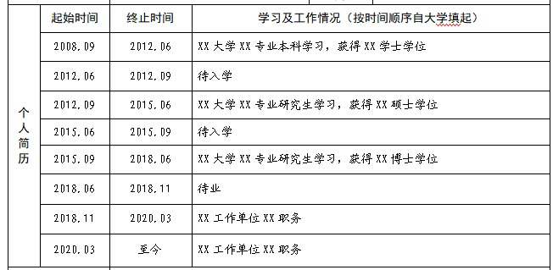

8.**获奖情况：**如实填写，填写的所有获奖均应逐一提供佐证材料扫描件。

**9.公开发表出版的论文及著作：**如表格不够，请自行增加表格填写。填写的所有论文、专著应逐一提交佐证材料扫描件，专著请提交封面、扉页、版权页、作者页、目录页和底页的扫描件。

**10.承担并结题的科研项目：**如表格不够，请自行增加表格填写。填写的所有项目均是已结题项目，同时应逐一提交证明本人参与项目的佐证材料扫描件，建议提交项目的任务书和验收书扫描件。

**11.家庭成员及主要社会关系：**如表格不够，请自行增加表格填写。至少应填写所有直系亲属（父母、配偶、子女、祖父母、外祖父母）的信息。

**12.其他**：应聘人员必须保证所填信息的真实性，如所提供信息与实际不符，一经发现立即取消聘用资格。